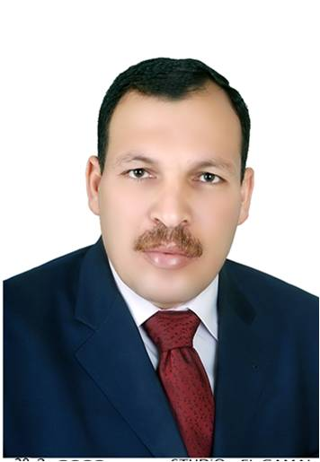
Biography
Prof. Dr. Gamil SG.Zeedan
Professor of Infectious Diseases at National Research center- Cairo- Egypt
Email : gamilzee@yahoo.com g_zeedan@yahoo.co.uk

Professor Dr. Zeedan obtained PhD, MVSCs, Virology and BVSCs, Cairo University. 2020 up to date, Professor of infectious diseases at National Research Center Ministry of High Education, Cairo Egypt. 2016-2020 Associate Professor of infectious diseases at National Research Center Ministry of High Education, Cairo Egypt. 2013-2016 Assistant Professor of Microbiology and Head of Medical laboratory sciences at Faculty of Applied Medical Sciences – Shaqra University- KSA. Assistant Professor of Microbiology and Virology at Faculty of Medicine and Applied Medical Sciences –Northern Border University (NBU)- KSA). He teaches different curriculums as Medical Microbiology and Virology, Diagnostic Microbiology, Clinical Microbiology and Clinical Immunology & Clinical Virology. Prof Zeedan is Speaker and Organized Committee member (OCM) in many international conferences, workshops, editorial board member and reviewer in many national and international journals. Prof Zeedan is a member and PI in different local and international projects.
Research Experience: Experience in modern & classical Immuno-diagnostic Techniques as different type ELISA , IFAT, RIA, Dot ELISA, HI, CFT,AGPT, SPA agglutination test , SNT & Dot blot hybridization .Diagnosis of viruses by different Molecular techniques(different types of PCR ).
My research interest focuses on the Molecular and Epidemiological Studies of Viruses and Bacteria of Human and Animal Origin with Special Interest of Antiviral and Antimicrobial Agents

Research Skills and interest : Interest by human and animals viruses (RVFV, BEFV, H5N1 avian influenza viruses, Parapox virus, Pox viruses and Equine influenza virus infection of different cell lines and primary cells with different viruses such as Influenza virus.
Isolation and propagation viruses and bacteria on cell culture and different cell line culture like CEF, neuronal and other cells and culture and maintenance of continuous cell lines like MDCK, Vero, BHK, A549, C6, OL, PC12, SKNSH, MT-4, MOLT-4, and Cell cloning.
- Virus Quantification and Identification: plaque assay, TCID50, LD50, EID50, HA and HI, hem adsorption, FFU, neutralization, Virus purification; ultracentrifugation and gradient centrifugation.
- Protein Characterization: immunoflourescence; direct and indirect, immunoblotting; SDS-PAGE and Western blotting, immunohistochemistry, PAP staining, ELISA…etc.
- Molecular Characterization: RNA and DNA purification, PCR and RT-PCR, in situ hybridization, Northern blotting. DNA cloning, PCR purification, plasmid purification for sequence analysis, in vitro transcription…..etc.
- Bioinformatics: sequence analysis, primer construction, protein structure analysis,
- RNA analysis, phylogenetic analysis, using sequence analysis programs; Bio Edit, Genetyx, MEGA4….etc.
- Others; preparation and purification of monoclonal antibodies and polyclonal antibodies.
- Excellent long experience working in BSL-2 and BSL-3 biosecurity levels with infections such as H5N1, Scrape.
- Extensive knowledge of SPSS statistical programs

My research interest focuses on the Molecular and Epidemiological Studies of Viruses and Bacteria of Human and Animal Origin with Special Interest of Antiviral and Antimicrobial Agents

الأستاذ الدكتور زيدان حاصل على الدكتوراه ، ماجستير ، علم الفيروسات- جامعة القاهرة. 2020 حتى الآن ، أستاذ الأمراض المعدية بالمركز القومي للبحوث بوزارة التعليم العالي ، القاهرة مصر. 2016-2020 أستاذ مشارك في الأمراض المعدية بالمركز القومي للبحوث وزارة التعليم العالي ، القاهرة مصر. 2013-2016 أستاذ مساعد علم الأحياء الدقيقة ورئيس قسم علوم المختبرات الطبية في كلية العلوم الطبية التطبيقية - جامعة شقراء - المملكة العربية السعودية. أستاذ مساعد علم الأحياء الدقيقة والفيروسات بكلية الطب والعلوم الطبية التطبيقية - جامعة الحدود الشمالية (NBU) - المملكة العربية السعودية. يقوم بتدريس مناهج مختلفة مثل علم الأحياء الدقيقة الطبية وعلم الفيروسات وعلم الأحياء الدقيقة التشخيصي وعلم الأحياء الدقيقة السريرية والمناعة السريرية وعلم الفيروسات السريرية. البروفيسور زيدان هو المتحدث وعضو اللجنة المنظمة (OCM) في العديد من المؤتمرات الدولية وورش العمل وعضو هيئة التحرير والمراجع في العديد من المجلات الوطنية والدولية. الأستاذ زيدان عضو وباحث رئيسي في مشاريع محلية ودولية مختلفة.
- تركز اهتماماتي البحثية على الدراسات الجزيئية والوبائية للفيروسات والبكتيريا من أصل بشري وحيواني مع الاهتمام الخاص بالعوامل المضادة للفيروسات والميكروبات

